BURMISTRZ DZIELNICY PRAGA-POŁUDNIE MIASTA STOŁECZNEGO WARSZAWY
ul. Grochowska 274, 03-841 Warszawa tel. 22 443 51 01, faks 22 443 55 76 tkucharski@um.warszawa.pl, www.um.warszawa.pl, www.pragapld.waw.pl
Warszawa, dnia 14 maja 2020r.
UD-Vl-WOD-RD.0003.47.20.lMY
UD-VI-WIR-AKS
Pani
Ewa Szydłowska
Radna Dzielnicy Praga-Południe
m.st. Warszawy
w załączeniu przesyłam odpowiedź dyrektora Zarządu Miejskich Inwestycji Drogowych na interpelację nr UD-Vl-WOD-RD.0003.47.2020.lMY(532), złożoną w dniu 10 marca 2020 roku, w sprawie remontu Trasy Łazienkowskiej.

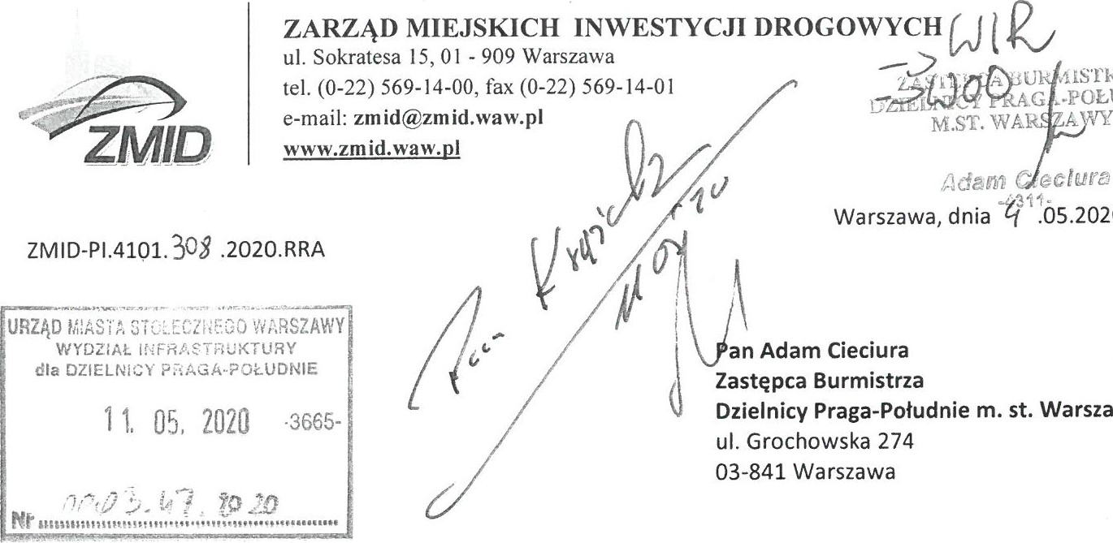
łkSTkZA
„POŁUDNIE
.05.2020
r.
Warszawy
ZMID-Pl.4101.30S .2020.RRA
Dotyczy: Budowy ekranów akustycznych w ciągu al. Stanów Zjednoczonych na odc. od ul. Bajońskiej do ul. Międzynarodowej wraz z wymianą nawierzchni jezdni i modernizacją wiaduktu zlokalizowanego nad ul. Paryską
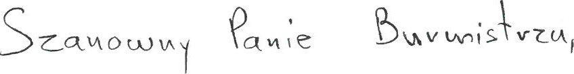
Odpowiadając na interpelację Radnej Dzielnicy Praga-Południe m. st. Warszawy, Pani Ewy Szydłowskiej z dnia 9 marca 2020 r., przekazanej do ZMID przy piśmie Zarządu Dróg Miejskich znak ZDM-DKS.00581.314.2020.BKA(2.BKA) z dnia 21.04.2020 r. informuję, co poniżej:
termin wykonania robót budowlanych w al. Stanów Zjednoczonych, w tym m.in. odcinka od ul. Bajońskiej do ul. Wandy uzależniony jest od zakończenia prowadzonego przez RDOŚ postępowania administracyjnego w sprawie wydania decyzji o środowiskowych uwarunkowaniach (DŚU) dla przedsięwzięcia j. wyżej; wniosek o wydanie ww. decyzji złożony został w dniu 19.06.2018 r.; zgodnie z obwieszczeniem RDOŚ z dnia 24.02.2020 r. znak WOOŚ-ll.420.331.2018.TR.7 wydanie decyzji o środowiskowych uwarunkowaniach planowane jest do dnia 30.09.2020 r.; uzyskanie DŚU warunkuje możliwość zakończenia prac projektowych oraz dalszą realizację inwestycji; przewidywany termin rozpoczęcia robót budowlanych, przy założeniu uzyskania DŚU w deklarowanym przez RDOŚ terminie, to 11/111 kwartał 2021 r.
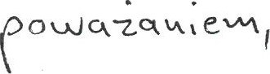
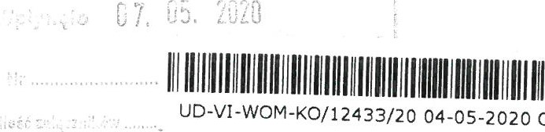
p.o. 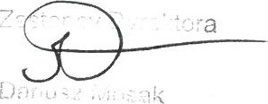
Cywińska
Do wiadomości:
Pan Łukasz Puchalski, Dyrektor Zarządu Dróg Miejskich, ul. Chmielna 120, 00-801 Warszawa

